MINISTERIO DE EDUACACION

EDUCACION DE JOVENES Y ADULTOS

INSTITUTO LABORAL NUEVA LUZ

TRABAJO DE INVESTIGACION

MATEMATICA 7mo GRADO

AREA: GEOMETRIA

NOMBRE DEL PARTICIPANTE

VIDALIA MIRANDA

PROFESORA:

JOHANA MIRANDA

DAVID, 14 DE SEPTIEMBRE DE 2019

PERPENDICULARIDAD Y PARALELISMO

Paralelismo se dice que es la representación de dos rectas de un plano son paralelas cuando no se cortan o son coincidentes. Toda recta se escribe de la siguiente forma: y = mx + n, donde m corresponde a la pendiente de la recta, n es el coeficiente de posición y x e y son las variables. Dos rectas serán paralelas si y sólo si sus pendientes son iguales y poseen distintos coeficientes de posición.

PROPIEDADES DEL PARALELISMO

Reflexiva: Toda recta es paralela a sí misma: a || a

Simétrica: Si una recta es paralela a otra, aquella es paralela a la primera: si a || b entonces b || a

Transitiva: Si una recta es paralela a otra, y esta a su vez paralela a una tercera, la primera es paralela a la tercera: Si a || b y b || c entonces a || c

Corolario de la P. transitiva: Dos rectas paralelas a una tercera, son paralelas entre sí.

Corolario: Todas las rectas paralelas tienen la misma dirección

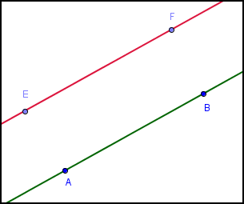

Definición de Rectas perpendiculares

Una recta es perpendicular cuando dos rectas se cortan (estando así en el mismo plano), originan no sólo uno, sino cuatro ángulos rectos. Al punto de intersección de dos rectas perpendiculares se le llama pie de cada una de ellas en la otra.

La perpendicularidad

Se dice que una figura es perpendicular a otra cuando al cortarla, determina en una de sus secciones (o en el plano que las contiene, según los casos) un ángulo recto.

PROPIEDADES DE LAS RECTAS PERPENDICULARES

Reflexiva: La perpendicularidad no cumple con el carácter reflexivo.

Simétrica: Si una recta es perpendicular a otra, ésta es perpendicular a la primera.

Transitiva: La perpendicularidad no cumple con el carácter transitivo.

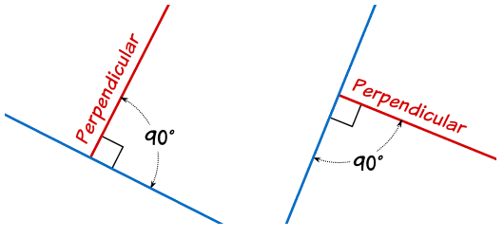

ANGULOS ENTRE DOS RECTAS PARALELAS CORTADAS POR UNA TRANSVERSAL.

1. Ángulos internos: En dos paralelas cortadas por una transversal, son todos los ángulos que están entre las dos paralelas (son internos a las paralelas).

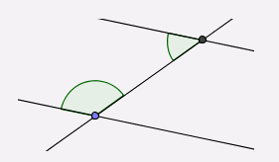

1. Ángulos externos: En dos rectas cortadas por una transversal, se les llama así a los ángulos que caen fuera del espacio entre las dos rectas.

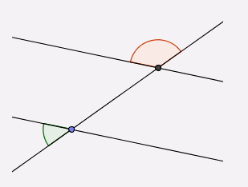

1. Ángulos alternos internos: Se les llama así a los ángulos que, en una transversal que corta a dos paralelas (o a dos rectas), son internos a las rectas pero alternos en la transversal.

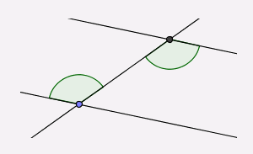

1. Ángulos alternos externos: En dos rectas cortadas por una transversal, son dos ángulos externos a las rectas pero alternos en la transversal.

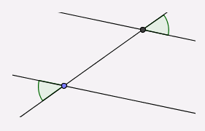

1. Ángulos conjugados internos: Son dos ángulos internos a las dos rectas y del mismo lado de la transversal. También se les conoce como colaterales internos.

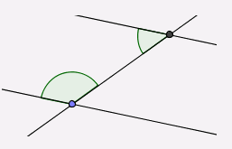

1. Ángulos conjugados externos: Son dos ángulos externos a las rectas y del mismo lado de la transversal. También se les conoce como colaterales externos.

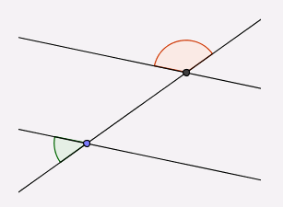

1. Ángulos correspondientes: Son aquellos que ocupan la misma posición relativa con respecto a la recta transversal. Los ángulos correspondientes tienen igual medida.

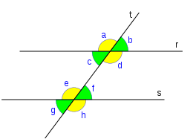

B. TEOREMA DE THALES: Es el teorema básico de las semejanzas.

El Teorema de Tales dice: Si dos rectas, no necesariamente paralelas, son cortadas por un sistema de rectas paralelas, entonces los segmentos que resultan sobre una de las dos rectas son proporcionales a los correspondientes segmentos obtenidos sobre la otra.

A continuación, damos una figura para ejemplificar el enunciado anterior:

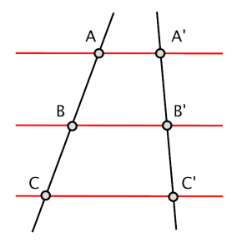

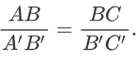

Donde se cumple que:

LÍNEAS Y PUNTOS NOTABLES DE LOS TRIÁNGULOS CON SUS CARACTERÍSTICAS

* ALTURA Y ORTOCENTRO

Dado un triángulo cuyos vértices puntos A, B y C, se llama altura a la recta la recta que pasa por un vértice de un triángulo y es perpendicular al lado opuesto o a la prolongación de éste.

Las tres alturas de un triángulo se cortan en un punto llamado ortocentro. Si el triángulo es acutángulo, el ortocentro es interior al triángulo.

En un triángulo rectángulo, cada cateto puede ser considerado como base y como altura. El ortocentro es, por tanto, el vértice del ángulo recto. Si el triángulo es obtusángulo el ortocentro se obtiene, prolongando las alturas, fuera del triángulo. Gráficamente, es:

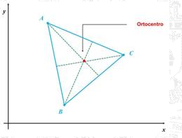

* MEDIANA Y BARICENTRO

Se llama mediana de un triángulo al segmento que une un vértice con el punto medio del lado opuesto. Las tres medianas de un triángulo se cortan en un punto que se llama baricentro. El baricentro, G, siempre está en el interior del triángulo.

Como se ve en la figura, el segmento AG es de medida el doble que el segmento GD.

El baricentro, suele denotarse por la letra G, Centro de Gravedad.

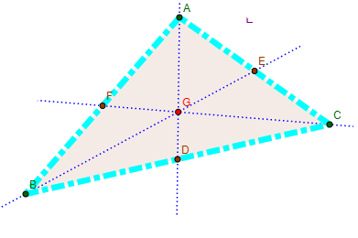

* BISECTRIZ E INCENRTRO

La bisectriz de un ángulo es la semirrecta que le divide en dos ángulos iguales. En un triángulo podemos definir tres bisectrices. Éstas se cortan en un punto que se llama Incentro. El incentro siempre es un punto situado en el interior del triángulo.

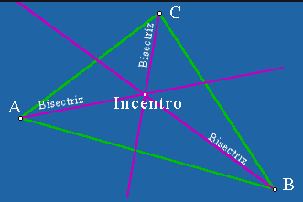

* MEDIATRIZ Y CIRCUNCENTRO

Mediatrices y circuncentro, es la recta perpendicular al segmento en su punto medio. Se llaman mediatrices del triángulo a las mediatrices de cada uno de sus lados. Las tres mediatrices se cortan en un punto, que se denomina circuncentro.

